
МИНИСТЕРСТВО НАУК
И И ВЫСШЕГО ОБРАЗОВАНИЯ РОССИЙСКОЙ ФЕДЕРАЦИИ
Федеральное государственное бюджетное образовательное учреждение
высшего образования
"МИРЭА - Российский технологический университет"
РТУ МИРЭА

Институт искусственного интеллекта (ИИИ)
Кафедра Промышленной информатики (ПИ)

ОТЧЕТ
ПО ПРАКТИЧЕСКОЙ РАБОТЕ №6
по дисциплине
«Информатика»

Выполнил студент группы ККСО-21-26 |  | Патрушев П. П.
Принял ассистент |  | Кладов А. С.

Практическую работу выполнил «17» сентября 2026 г.

«Зачтено» «__»_______2026 г.

Москва 2026

Тема:
Исследование триггеров
Цель работы:
Изучение функциональных характеристик типовых комбинационных
устройств.
Освоение построения логических схем с использованием типовых КУ.
Вариант 16
Задание 1.
Постройте таблицу истинности для четырехразрядного шифратора.
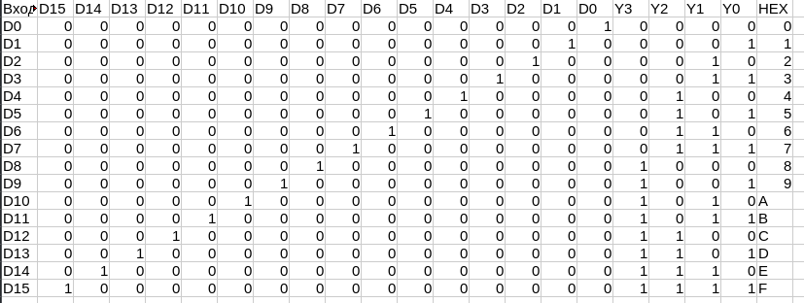

Составьте логические уравнения для каждого из выходов:
Y0 = D1 + D3 + D5 + D7 + D9 + D11 + D13 + D15
Y1 = D2 + D3 + D6 + D7 + D10 + D11 + D14 + D15
Y2 = D4 + D5 + D6 + D7 + D12 + D13 + D14 + D15
Y3 = D8 + D9 + D10 + D11 + D12 + D13 + D14 + D15

Схема
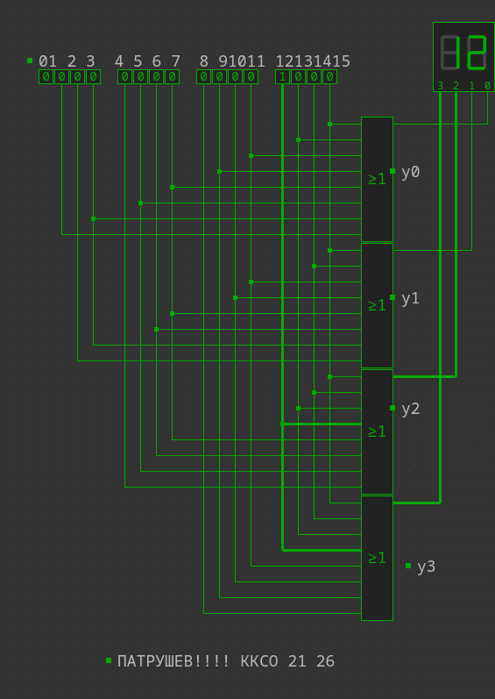

Анализ и оптимизация схемы:
Полученные логические уравнения для выходов Y0–Y3 представляют собой минимальную дизъюнктивную нормальную форму (МДНФ) для унитарного входного кода.
1. Схема аппаратно оптимизирована по входу D0: для формирования нулевого выходного набора (0000) логические элементы не требуются, так как код обеспечивается пассивным состоянием всех дизъюнкторов.
2. Дальнейшее сокращение логических операций невозможно, поскольку каждый выходной разряд должен реагировать ровно на 8 уникальных входных сигналов. Схема реализована на четырех 8-входовых элементах «ИЛИ».

Задание 2

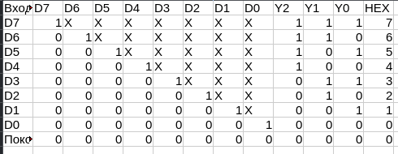

Составьте логические уравнения для каждого из выходов:
Y2 = D7 + D6 + D5 + D4
Y1 = D7 + D6 + !D5 * !D4 * (D3 + D2)
Y0 = D7 + !D6 * D5 + !D6 * !D4 * D3 + !D6 * !D4 * !D2 * D1
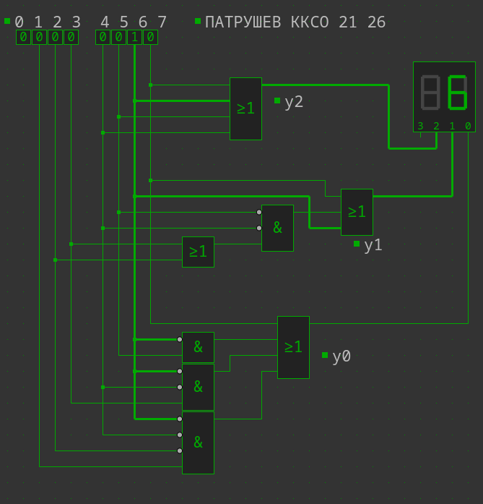
.
Анализ и оптимизация схемы:
1. Выход старшего разряда Y2 максимально оптимизирован: он строится только на дизъюнкции (D7 + D6 + D5 + D4) без использования блокирующих элементов «И», так как активность старших входов однозначно задает единицу в разряде Y2 независимо от младших сигналов.
2. Вход D0 полностью пассивен и не требует логических элементов (код 000 вырабатывается при пассивном состоянии входов D1–D7).
3. Оптимизация схемы достигнута за счет факторизации (вынесения общих инверсных сигналов !D6, !D4, !D5), благодаря чему сформированные инверсии используются повторно сразу несколькими конъюнкторами, минимизируя общее число вентилей.
Задание 3

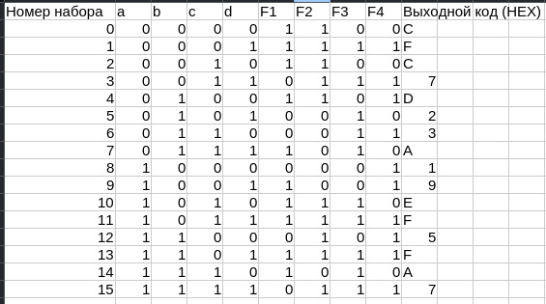

d
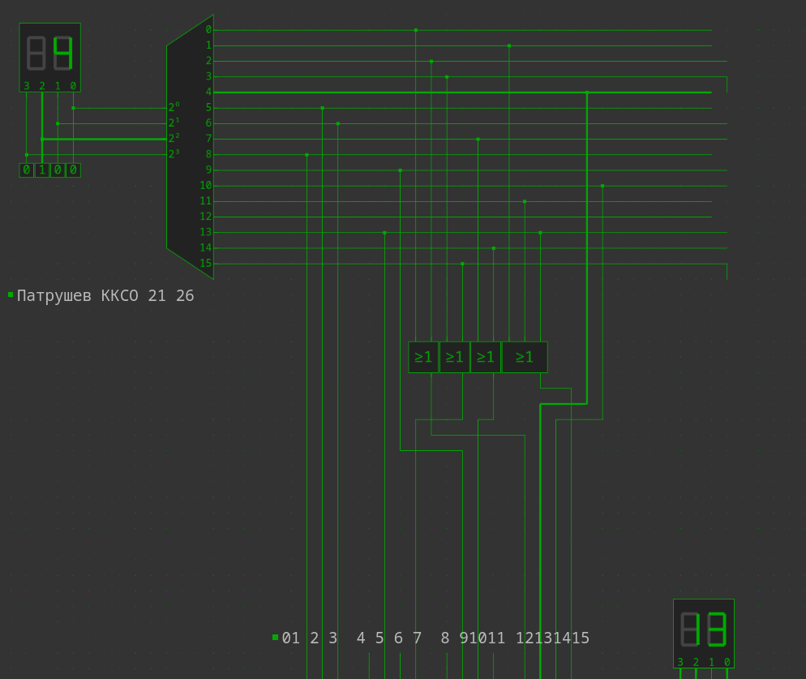

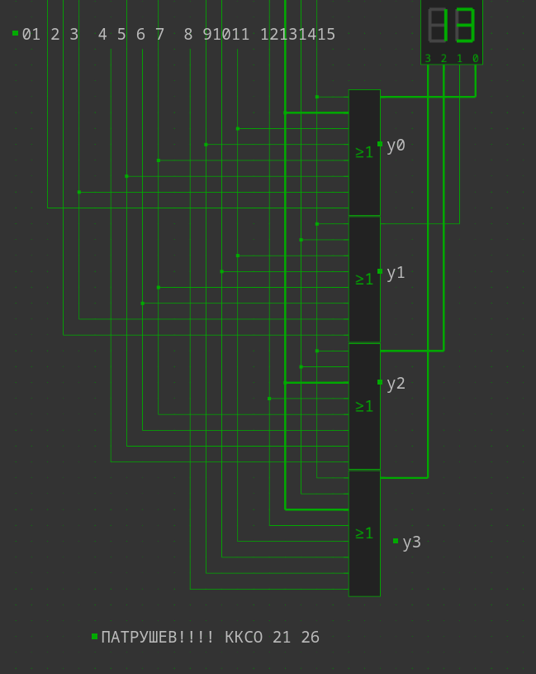
Описание работы схемы и результаты моделирования
Описание работы схемы и результаты моделирования:
Схема преобразователя кодов построена по восстановленной таблице истинности для варианта 16 (F1 = E976_16, F2 = F83D_16, F3 = 5737_16, F4 = 5ADD_16). Выходы дешифратора, формирующие одинаковые выходные кодовые комбинации, объединены через логические элементы «ИЛИ»:
- Выходы 0 и 2 объединены элементом «ИЛИ» для формирования выходного кода 1100_2 (символ C).
- Выходы 3 и 15 объединены элементом «ИЛИ» для формирования выходного кода 0111_2 (символ 7).
- Выходы 7 и 14 объединены элементом «ИЛИ» для формирования выходного кода 1010_2 (символ A).
- Выходы 1, 11 и 13 объединены элементом «ИЛИ» на 3 входа для формирования кода 1111_2 (символ F).
- Выходы 4, 5, 6, 8, 9, 10, 12 заведены напрямую в шифратор, так как вырабатывают уникальные кодовые наборы.
В ходе моделирования была проведена верификация схемы путем подачи всех 16 входных комбинаций. Схема полностью соответствует расчетной таблице переходов: при подаче набора 4 (0100_2) на входном дисплее отображается символ 4, а на выходе формируется код 1101_2 (символ D), что подтверждает корректность коммутации.
Вывод по практической работе:
В ходе выполнения практической работы №6 были изучены структура и функциональные характеристики типовых комбинационных устройств (КУ). Были спроектированы, минимизированы и промоделированы схемы 16-входового шифратора на элементах «ИЛИ» и 8-входового приоритетного шифратора с логической блокировкой младших сигналов. На основе шестнадцатеричных векторов функций для 16-го варианта была восстановлена полная таблица истинности и успешно синтезирована схема функционального преобразователя кодов с коммутацией эквивалентных состояний через дизъюнкторы и визуализацией на семисегментных индикаторах.

